香港史蹟遊(文武廟篇)學與教活動

社會及國家生活
(第三學習階段)

學習目標：
- 以上環文武廟入手，體會當中蘊含的關愛、公義、文化承傳等價值觀和態度
- 關心社會發展，以及不同地域、不同階層人士的生活

生活事件：香港史蹟遊(文武廟篇)
價值觀及  態度 |  | ： | 關愛、公義、文化承傳
學習材料 |  | ：
  甲 學生參考材料一：走進上環文武廟的天地
  乙 教師參考材料一：上環文武廟知多點
  丙 學生延展活動一：我希望創立的香港慈善團體
教學步驟 |  | ：
 | 步驟 (參考) |  |  | 學習重點
 | 活動建議一：引起動機活動：文武廟的聯想  - 教師可考慮播放一齣有關「文武廟」的短片(約3分鐘)，短片見於下列東華三院網站：  http://www.tungwah.org.hk/?content=1081#  2. 教師提問學生：  - 文武廟的用途是甚麼呢？  - 上環文武廟的供奉對象與「文」、「武」有關，你認為「文」、  與「武」代表甚麼？  - 教師可指出本節課目的是透過上環文武廟的作用和陳設，思考當中蘊含的價值觀和態度，包括關愛精神，以及對社會公義的追求。(參閱乙 教師參考材料一：上環文武廟知多點) |  |  | - 透過短片及提問，引起學習動機，從思考中初步認識上環文武廟及東華三院
 | 活動建議二：認識上環文武廟的文化特色  教師派發「甲 學生參考材料一：走進上環文武廟的天地」，請學生閱讀有關圖片和文字資料，加深對於該廟宇的認識。  教師安排學生以4-5人為一組，引領學生探討「(1)追求公義 － 公所」的意義，就討論題目進行討論。  教師可以因應情況，請2-3組代表與全班學生分享看法，並  給予適當的引導，帶領學生討論文武廟「公所」二字的意義，  讓學生了解早期香港華人在社會公義追求和維護方面的看  法及實踐，讓學生增進了解社會公義實踐的今、昔變化。(參  閱乙 教師參考材料一)  教師播放一齣有關「神威普佑」牌匾的短片(約3分鐘)，短片見於下列東華三院網站：  http://www.tungwah.org.hk/?content=1081#  教師引領學生探討「(2)展現關愛 － 『神威普佑』牌匾」的意義，就討論題目進行討論。  教師可以因應情況，請2-3組代表與全班學生分享看法，並  給予適當的引導，帶領學生討論中國內地與香港的連繫，以  及反思今、昔香港市民對於內地發生天災的回應，讓學生增  進了解關愛精神，並鼓勵他們在日常生活中實踐。  (參閱乙 教師參考材料一) |  |  | - 運用圖片和文字資料，增進學生對於上環文武廟的興趣和認識  - 透過同儕協作及分享，探討社會公義的實踐  - 運用短片，增進學生對於上環文武廟的興趣和認識  - 透過同儕協作及分享，探討關愛精神

教師總結：
參考：
1. 教師可以指出上環文武廟展現多方面的功能，包括：信仰、集會、議事、仲裁等， 可以凝聚社會不同背景的人。透過這個學習場景，我們可以了解社會存在不同思想
、信仰、生活習慣的人，但不同人可以和諧共存。此外，從上環文武廟的歷史和文 物，可以了解早期華人對社會公義的追求，還有他們及慈善團體展現的關愛精神， 當中流露對不同地域、不同階層人士的生活的關懷和顧念。雖然這些價值觀和態度 在今、昔有所變化，但值得我們反思，從中了解社會發展，並承傳文化。另外，教 師應指出對社會公義的追求和實踐，以及對他人表達關愛，並非中國文化獨有之處
，其他文化亦有相似之處。

2. 教師可鼓勵學生繼續發掘上環文武廟的特色，或以上環文武廟為例，探討其他傳統 建築的特色，並從不同途徑，例如實地參訪、書刊、網頁、人物訪問等，搜集資料， 進行分析，作出合情合理的判斷。

學生延展活動：

教師可因應學校情況和學生的需要，考慮為學生安排以下一項或多於一項的延展活動，或安排其他適切的延展活動，例如：

1. 教師指導學生完成「丙 學生延展活動一：我希望創立的香港慈善團體」，讓學生參 照附頁各項目，構思一個香港慈善團體，並因應情況，以適合的方式(如壁報)，展 示學習成果，促進學習。

- 教師指定，或與學生商議，或由學生自選一個香港本地成立的慈善團體，例如：東華三院、保良局、仁濟醫院、博愛醫院、九龍樂善堂等(如學校由慈善團體主辦，可選取學校所屬的團體，亦可選取其他慈善團體)，讓學生以個人或分組方式，以適當途徑，例如：書刊、網頁、人物訪問等，搜集下列相關資料(包括照片)，並因應情況，以適合的方式(如壁報)，展示學習成果，促進學習。
(a) 該慈善團體的名稱
(b) 該慈善團體的標誌
(c) 該慈善團體主要服務類別及例子
(d) 其他：值得向別人介紹之處 (例如該慈善團體令人感動的人物/事件/地方)

- 教師選訂題目，或與學生商議，或由學生自選題目，讓學生以個人或分組方式，到上環文武廟或其他地方的文武廟(如大埔文武廟、梅窩文武廟等)進行參訪，結合實地參訪，以及其他途徑得來的資料(例如：書籍、網頁、人物訪問等)，並因應情況，以適合的方式(如壁報)，展示學習成果，促進學習。

甲 學生參考材料一
香港史蹟遊(文武廟篇)學與教活動
走進上環文武廟的天地
上環文武廟簡介
- 位於上環荷李活道，主要供奉文、武二帝。「文」指文昌帝君，文昌代表功名和官祿，「武」指關聖帝君(關武帝)，即三國時代人物關羽，代表信義和財富。
- 該建築群包括：文武廟、列聖宮和公所三幢建築物。約於1847年至1862年期間落成，由坊眾管理。1908年，香港政府把文武廟及其所屬廟產撥交東華醫院(東華三院前身)管理。
上環文武廟的外觀
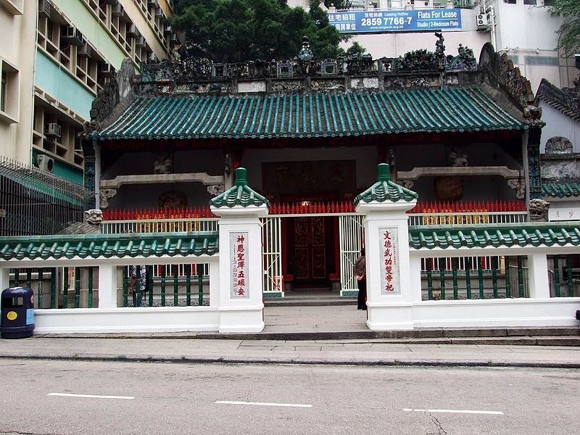
(來源：維基共享資源－chong fat，http://zh.wikipedia.org/wiki/File:HK_ManMoTemple.jpg)

(一) 追求公義 － 公所
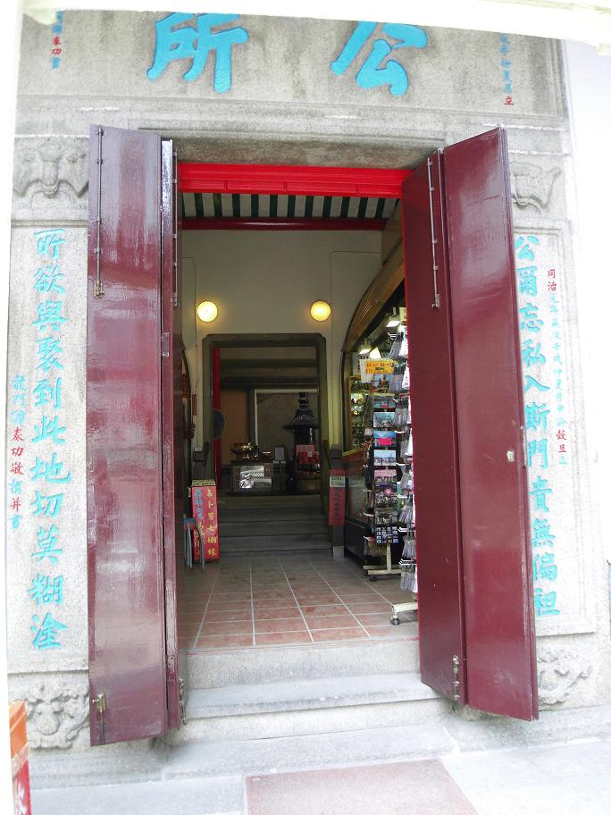
(來源：維基共享資源－文子言木，http://zh.wikipedia.org/zh-hant/File:%E5%85%AC%E6%89%80,_
%E6%96%87%E6%AD%A6%E5%BB%9F,_%E4%B8%8A%E7%92%B0,_%E9%A6%99%E6%B8%AF.jpg)
知多一點：
- 文武廟旁的「公所」，其大門的對聯為：「公爾忘私入斯門貴無偏袒，所欲與聚到此地切莫糊塗。」，意思是「公所」可為人們主持公道。
- 香港開埠初期，許多華人仍抱有「生不入官門，死不入地獄」的心態，倘遇錢債糾紛，或任何是非仇怨等，會到上環文武廟集會、議事和仲裁。更有指當時人們會帶備一隻公雞，在廟祝面前「斬雞頭，燒黃紙(符咒)」，立下重誓。

想一想：

- 當時華人視上環文武廟為主持公道的地方，使它成為集會、議事和仲裁的地方。為何當時華人視上環文武廟為主持公道的地方？

- 為何現今的上環文武廟不再成為華人心目中主持公道的地方？

(二) 展現關愛 － 「神威普佑」牌匾

佑 普 威 神

知多一點：
- 廟內懸掛清朝光緒皇帝御賜的牌匾「神威普佑」，「神威普佑」意思是神威護蔭、普佑眾生。
- 中國內地五個省份於1876至1878年間（清朝光緒二至四年）旱情嚴重，東華醫院籌得十六萬元善款救濟災民，因此獲光緒皇帝表揚，於1879年御賜該牌匾。

想一想：

- 為何當時處於香港的東華醫院及市民熱心救濟中國內地的災民？

4. 假如現今中國內地發生嚴重天災，你認為香港市民應該怎樣？為甚麼？

香港史蹟遊(文武廟篇)學與教活動
乙 教師參考材料一
上環文武廟知多點
(I) 文武廟的歷史
- 位於香港上環荷李活道的文武廟，於1847年建成，其後擴建為現時所見的三間建築物，包括文武廟(左)、列聖宮(中)和公所(右)。
- 文武廟主要供奉文、武二帝。「文」指文昌帝君，文昌代表功名和官祿，「武」指關聖帝君(關武帝)，即三國時代人物關羽，代表信義和財富。此外，該廟也供奉包公和城隍、十殿閻王與福德。列聖宮有不同神祇多達20多位，包括：觀音、燃燈佛、呂祖、諸葛亮、天后、華佗、北帝、龍母與財神。
- 文武廟由華人富商(如盧亞貴、譚才等)出資興建。文武廟落成後，有關方面為管理廟宇成立了廟宇值理會。其後，廟宇得到不同籍貫的人士和本港行會的資助，於1850年進行翻新和擴建工程。文武廟得以擴建，足見該廟宇香火鼎盛，深受華人歡迎，以及區內華人社區領袖的地位日益鞏固。
- 文武廟也是華人集會、議事及仲裁的場所。早期文武廟內有人擔任值理，會在公所為坊眾排難解紛，使文武廟活像一個地區議會。
- 1908年香港政府公布《文武廟條例》，把文武廟及其所屬廟產撥交東華醫院(東華三院前身)管理。
- 多年來，文武廟經多次重修，於1994年獲香港古物諮詢委員會評定為一級歷史建築，更於2010年獲列為法定古蹟。

(II) 文武廟的建築特色
- 文武廟主要由三幢築有金字屋頂的青磚建築物組成，是前後兩房的「兩進三開間式建築」，門外有兩座花崗石鼓台，前進置有一對紅漆屏門，稱為「檔中」。
- 文武廟按照傳統中式建築佈局設計，後進較前進高出幾級，設有供奉諸神列聖的神龕。
- 文武廟，飾有石灣陶塑、花崗石雕、木雕、灰塑和壁畫。文武廟的石灣陶脊當中的陶塑展現粵劇戲台的場景，在屋脊上面的部分，中央飾有一顆寶珠，兩端有一對鰲魚。
(III) 文武廟體現的價值觀和態度
- 文武廟供奉文昌和關帝。現今不少人到文武廟祈求學業和事業進步，與其體現的價值觀和態度有關連。此外，學業和事業都應先立志，而文昌和關帝，可作為人們的效法對象，由此立志，學習當中蘊含的態度/美德。
- 文昌代表功名、官祿等。要取得功名、官祿等，需要具備專注、勤奮、積極等態度。
- 關帝為三國時代人物關羽。關帝生平展現的美德向受推崇，例如：忍耐、忠義、守信、正義、無私等。例如關羽刮骨療傷一事，便表現其忍耐，事件如下：

關羽曾經被一支箭射中，箭穿透了他的左臂。後來，傷口雖然癒合了，但每到陰雨天，骨頭疼痛。醫生說：「箭頭有毒，毒已滲入到骨頭裏，應當切開臂膀治療箭傷，刮掉滲入毒的骨頭，病才能根除。」關羽便伸出臂膀讓醫生切開。關羽恰好邀請將領喝酒吃飯，臂膀上鮮血溢出盤子，而關羽卻仍吃肉喝酒，談笑自若。

《三國志 • 關羽傳》原文：「羽嘗為流矢所中，貫其左臂，後創 雖愈，每至陰雨，骨常疼痛，醫曰：“矢鏃有毒，毒入於骨，當 破臂作創，刮骨去毒，然後此患乃除耳。”羽便伸臂令醫劈之。 時羽適請諸將飲食相對，臂血流離，盈於盤器，而羽割炙引酒， 言笑自若。」

(IV) 文武廟的訟裁及社會功能
- 香港開埠初期，許多華人仍抱有「生不入官門，死不入地獄」的心態，倘遇錢債糾紛，或任何是非仇怨等，便到廟宇裡，在神前宣誓，求神仲裁。
- 由於華人相信「舉頭三尺有神靈」，不敢當著神靈的面前說謊，故可化解紛爭，不用驚動警方和法庭。據說訴訟者須攜同一隻公雞，在廟祝面前「斬雞頭，燒黃紙(符咒)」，並立下重誓，以表清白。
- 文武廟是紳商集會、議事及仲裁的地方。因為當時仍未有商會、同鄉會等組織，有事商量時，文武廟較方便，地方又大，本身已具備集會和議事的條件，加上當時的人大多信奉文、武二帝，如果能在文武廟舉行，可以加強會議的公信力，確保議決及仲裁事項的執行。
- 文武廟旁的公所，其大門的對聯為：「公爾忘私入斯門貴無偏袒，所欲與聚到此地切莫糊塗。」，意思是公所可為人們主持公道，這正好反映公所的功能。公所在香港早期社會出現，反映華人希望自行處理本身的事務，不欲殖民地政府干預。例如西營盤、太平山、上環及中區四區在公所成立四環盂蘭公所，負責盂蘭節的籌備工作，說明公所處理區內事務的慣例。
- 文武廟落成後，有關方面為管理廟宇成立了廟宇值理會。有學者指出廟宇值理會實質上掌管本地事務、充當商務仲裁人、負責洽商捐官事宜，以及為本港的華人與廣東省有關當局建立非官方的聯繫。例如：1880年梁安 (倡建東華醫院董事局主席，當年並身兼廟宇的值理)，連同其他來自東華醫院和文武廟的華人社區領袖，倡議把文武廟的收益用於在荷李活道開辦一所提供免費教育的學校(即文武廟義學)，該校由東華醫院負責管理，成為本港提供免費教育的先驅。
- 自東華醫院於1870年成立後，文武廟仍繼續作宗教用途，但其在華人社區所擔當的其他社會功能，已逐漸改由東華醫院負責。東華醫院亦是廟宇的值理成員，而文武廟實際上是由東華總理負責管理的。
- 1906年，當有關方面就文武廟的註冊事宜進行商討時，發現廟宇大部分的受託人不是已經去世，便是下落不明。政府遂建議把文武廟託交東華醫院管理，以便能更妥善管理文武廟及其名下的物業。
- 1931年，東華醫院、廣華醫院和東華東院合併為「東華三院」。每年農曆九月，東華三院總理和社區代表均會齊集文武廟舉行秋祭典禮， 酬謝文武二帝，同時為香港祈福，祝願本港繁榮安定。秋祭源於農產豐收後酬謝神恩的中國傳統。

(V) 文武廟的管理單位：東華三院
- 東華三院於開埠早期，為無數低下階層的市民提供如贈醫施藥、義學、施棺賑災等福利。在1870年成立的東華醫院（東華三院前身），是在中國土壤上出現的第一間西式中用、以現代醫院形式提供中醫中藥診病治療的醫院。
- 東華三院秉承「救病拯危、安老復康、興學育才、扶幼導青」的使命和承諾，至2012年10月，有超過230個服務單位，員工逾10000名，在教育、醫療、兒童、青少年、安老等範疇提供多元化服務。

教學資源
教師可靈活運用以下網上資源，以配合教學。
- 東華三院網站內相關內容 (網址：http://www.tungwah.org.hk)
  - 載有文武廟及東華三院的資料、照片及短片。

- 古物古蹟辦事處 － 香港中式建築傳統資料系統
(網址：http://hktais.lcsd.gov.hk/hktais)
  - 載有文武廟的資料、照片及平面圖。

    - 香港旅遊發展局 － 虛擬旅程
(網址：http://www.discoverhongkong.com/tc/plan-your-trip/travel-kit/virtual-tour.jsp)
  - 載有文武廟的地圖及照片。

參考文獻

古物古蹟辦事處網站相關內容 (網址：http://www.amo.gov.hk)

東華三院網站相關內容 (網址：http://www.tungwah.org.hk)

香港史蹟遊(文武廟篇)學與教活動
丙 學生延展活動一
我希望創立的香港慈善團體

指示： 上環文武廟現時由東華三院管理，東華三院為香港的慈善團體。假如你有能力 創立一個香港慈善團體，你有何構思？請填寫以下各項：

名稱

服務宗旨
(不多於15字)
主要服務

標誌
(請繪畫一個標誌)



